Lösungen zum
Arbeitsblatt

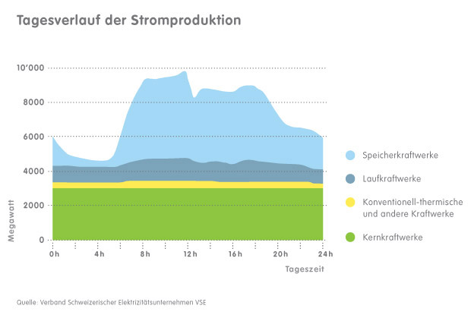

- Was stellst du fest, wenn du den Tagesverlauf der Stromproduktion betrachtest?
Die Stromproduktion steigt ab fünf Uhr morgens massiv an und erreicht ihren Höhepunkt um die Mittagszeit. Ab sieben Uhr abends ist die Stromproduktion rückläufig. Kernkraftwerke liefern immer gleich viel Strom. Speicherkraftwerke produzieren während dem Tag am meisten Strom.

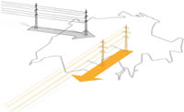
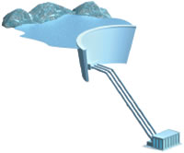
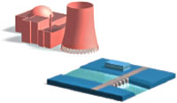

Quelle: www.strom-online.ch

- Erkläre den Unterschied zwischen Band- und Spitzenenergie. Welchen wesentlichen Vorteil bietet die Spitzenenergie? Welche Bedeutung haben sie für den Stromhandel mit dem Ausland?
Bandenergie ist eine konstante Energielieferung. Die Produktionsmenge kann nicht kurzfristig erhöht werden. Spitzenenergie kann kurzfristig bei schwankendem Stromverbrauch produziert werden. Im Winter importiert die Schweiz Strom vom Ausland, während sie im Sommer exportiert. 2011 importierte die Schweiz gesamthaft 83,3 Milliarden Kilowattstunden, der Export betrug 80,7 Milliarden.

Lösungen zum
Arbeitsblatt

- Beantworte die Fragen zum Film:

- Welchen Vorteil besitzt das Pumpspeicherwerk?
Es kann bei zunehmendem Verbrauch sofort Strom produzieren.
- Was ist ein wesentliches Problem bei der
Stromversorgung?
Strom zum richtigen Zeitpunkt produzieren
- Welche Angabe ist zuerst für die Errechnung der Spitze
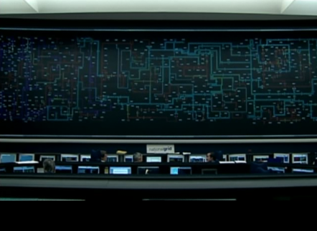
notwendig?
Energiemenge, die alle Kraftwerke aktuell produzieren
- Was bewirkt eine schwankende Stromproduktion?
kann zu einem Stromausfall führen
- Wie viel Strom erzeugen die zwei benötigten Turbinen?
600 Megawatt
- Wie lange dauert es, bis der zusätzliche Strom ins Netz
eingespeist ist?
Weniger als 20 Sekunden

Vom Kraftwerk zum Endverbraucher
Wie gelangt der Strom vom Kraftwerk bis zur Steckdose? Dazu ist ein Stromnetz nötig, das in vier Ebenen unterteilt ist. Sie sind mit Transformatoren verbunden und weisen unterschiedliche Spannungen und Transportkapazitäten auf.
Man kann das Stromnetz gut mit dem Strassennetz vergleichen. Sowenig man auf der Autobahn direkt vor die Haustür fahren kann, sowenig kann ein Haushalt direkt ans Höchstspannungsnetz angeschlossen werden.
Das Übertragungsnetz entspricht den Autobahnen. Wie diese hat es die höchste Transportkapazität. Die Spannung beträgt 220’000 oder 380’000 Volt (Höchstspannung), um Transportverluste zu verringern. Auf dieser Ebene geschieht auch der Stromaustausch mit dem Ausland. Swissgrid ist für den Betrieb dieser Netzebene verantwortlich. Zur Aufrechterhaltung der Stabilität im Netz müssen sich Produktion und Verbrauch stets die Waage halten, damit die Frequenz von 50 Hz nicht unter- bzw. überschritten wird. Swissgrid kann die Drosselung oder Erhöhung der Kraftwerksleistungen anordnen, um dieses Gleichgewicht sicherzustellen.
Das überregionale Verteilnetz entspricht den Kantonsstrassen. Die Spannung liegt zwischen 36’000 und 220’000 Volt (Hochspannung). Grosse Industrieanlagen sind direkt hier angeschlossen.
Das regionale Verteilnetz entspricht den Gemeindestrassen. Die Spannung beträgt 1’000 bis 36’000 Volt (Mittelspannung). Manche Industriebetriebe werden direkt von hier versorgt.
Das lokale Verteilnetz entspricht den Quartierstrassen. Die Spannung beträgt bis 1000 Volt. Im Haushalt sind es typischerweise 230 Volt (Niederspannung).
Quelle: www.strom-online.ch

Lösungen zum
Arbeitsblatt

- Ergänze die nachfolgende Grafik mit Hilfe des Textes «Vom Kraftwerk zum Endverbraucher».
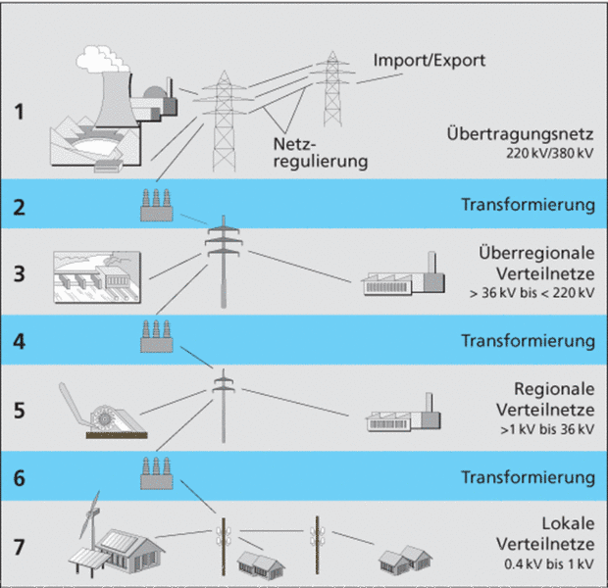
Import / Export
Überregionale
Verteilnetze

36 kV bis 220 kV
Transformierung
Übertragungsnetz

220 kV / 380 kV

Transformierung

Überregionale
Verteilnetze

1 kV bis 36 kV

Transformierung

Lokale
Vertelnetze

bis 1 kV

- Fülle die Lücken des Textes «Netzfrequenz» aus
Im elektrischen Netz Europas beträgt die Standardfrequenz 50 Hz. Die Frequenz des elektrischen Wechselstromes ist eine Schwingungszahl und gibt an, wie oft der Strom in der Sekunde wechselt. Eine einheitliche Periodenzahl ist notwendig, damit alle Kraftwerke im Verbund zusammenarbeiten können. Das Gleichgewicht zwischen Produktion und Verbrauch elektrischer Leistung muss immer gegeben sein, damit die Frequenz stabil bleibt. Im schlimmsten Fall droht sonst ein überregionaler oder sogar länderübergreifender Stromausfall.

